Contenido
Spring MVC 3
MVC 3
Controlador 4
DTO (Data Transfer Object) 4
Inyeccion de Dependencias 4
@Autowired 4
@Component 5
Beans 5
@Configuration y @Bean 5
Interfaces 5
Multiple inyección de dependencias 5
@Primary 5
@Qualifier(“nombreComponenteMinuscula”) 5
Interceptores HTTP 5
Metodos 6
Boolean preHandle 6
Void postHandle 6
Void afterCompletion 6
Implementacion 7
Configuraciones adicionales 7
addPathPatterns() 7
excludePathPatherns() 7
Scopes 8
Singleton 8
@RequestScope 8
@SessionScope 8
@ApplicationScope 9
@JsonIgnoreProperties({“property”, “property2”}) 9
Properties 10
application.properties y @Value 10
Configuraciones más comunes de application.properties 10
• Configuración del servidor 10
• Configuración de Thymeleaf 10
• Configuración de la base de datos (MySQL) 10
• Configuración de JPA / Hibernate 10
• Configuración de logs 11
• Configuraciones de carga de archivos 11
• Configuración de Spring Security 11
• Configuración de JSON (Jackson) 11
• Configuración del correo (SMTP) 11
• Configuraciones para perfiles 11
• Configuración de mensajes (i18n) 11
• Configuración de cache de plantillas (cuando estás desarrollando) 11
• Configuración de conexión a MongoDB 11
• Configuración de Swagger (OpenAPI) 12
Archivo externo de propiedades 12
Ciclo de vida de un Bean 13
@PostConstruct 13
@Predestroy 13
Controllers 13
@Controller 14
GET 14
@RestController 15
@RequestParam un parametro 15
@RequestParam múltiples parámetros 16
HttpServletRequest 16
@PathVariable 16
@RequestBody 17
Redirect y Forward 17
Models 17
Clases POJO (Plain Old Java Object) 17
Services 18
Repositories 18
Serializacion y JSON 18
Manejo de errores 18
@RestControllerAdvice 18
@ExceptionHandler 19
Mapeo automatico de endpoints de spring 19
Thymeleaf 19
Directivas Thymeleaf 21
Lombok 23
Anotaciones 23
@Getter y @Setter 23
@ToString 23
@EqualsAndHashCode 23
@NoArgsConstructor, @AllArgsConstructor, @RequiredArgsCosntructor 24
@Data 24
@Value 24
@Builder 24
@NonNull 24
@Slf4j 24
Configuraciones (APPLICATION.PROPERTIES) 25
Cambiar puerto 25
Leer JSON en Resources 25
Despliegue 26
Local (terminal) 26
Local (maven local) 26

Spring MVC
Spring MVC es un framework parte del ecosistemda de spring que se basa en MVC. Toma ventajas de los siguientes principios:
- Modelo, Vista, Controlador (capas)
- Inyeccion de Dependencias
- Orientado al uso de interfaces
- Uso de clases POJO (clases simples de java)
- Contiene un DispatcherServlet que se encarga de transferir las peticiones a los controladores según su URL
- Cuando se trabaja con vistas, tiene un ViewResolver integrado que se encarga de resolver los nombres de las vistas que devuelven los controladores

MVC
Patron de arquitectura, el cual integra varios patrones de diseño en su interior. Separa la aplicación en 3 capas diferentes.
Controlador: La primera interacción con el usuario mediante peticiones. Estas peticiones se transfieren al modelo en formato de datos.
Modelo: Se encarga de trabajar con los datos, clases service, dtos, etc.
Vista: Se encarga de renderizar los datos devueltos por el modelo.

Controlador
Proporcionan acceso a la lógica de negocio delegándola a las clases de servicio, las cuales tienen acceso a las bases de datos mediante la interfaz DAO (Data Access Object).
Los controladores reciben parámetros del usuario (input) y lo convierten en un objeto del modelo, poblando en sus atributos los datos enviados, como resultado de la lógica de negocio.

DTO (Data Transfer Object)
Son objetos diseñados para transportar datos entre diferentes capas de la aplicación, sin exponer directamente las entidades del modelo o la base de datos.
Un DTO es una clase sencilla (normalmente solo con atributos, getters y setters y a veces con anotaciones como @Data o @Builder de lombok) que sirve para enviar o recibir información entre el backend y el frontend o entre capas internas como el service y el controller.

Inyeccion de Dependencias
Es un patrón de diseño de software que desacopla la creación de objetos de su uso, permitiendo que un objeto reciba las dependencias que necesita de una fuente externa en lugar de crearlas por sí mismo.
Para que esto se pueda realizar, el contenedor de Spring debe manejar tanto la dependencia que se esta inyectando como la dependencia que está recibiendo la inyección.
Es importante para esto tener un constructor sin parámetros para que el contenedor pueda inyectar las instancias correctamente.
Para la inyección se utiliza la anotación @Autowired en la declaración del objeto, pero no se inicializa, se inyecta. Esto se realiza para evitar el operador new.
Para que Spring pueda almacenar los Beans en el contenedor es necesario que todos estén dentro del package base o sub-packages

@Autowired
Especifica que se inyectara un objeto de Spring ya sea un vean o un componente. La inyección falla si no se encuentra un candidato disponible.
Se puede utilizar en:
- Atributos
- Metodos Setter
- Constructor Para el constructor no es necesario utilizar la anotación @Autowired.

@Component
Es un estereotipo genérico para cualquier componente manejado por Spring.
Esta anotación contiene tres especializaciones:
- @Respository: para persistencia, componentes que acceden a los datos (DAO)
- @Service: para servicios de lógica de negocio
- @Controller: para controladores MVC

Beans
Se utiliza para referirse a cualquier componente manejado por Spring. deben ser anotados con @Component y tener un constructor vacío por defecto, sin argumentos

@Configuration y @Bean
Una clase con esta anotación indica que la clase puede ser utilizada por el contenedor Spring como una fuente de definiciones beans.
La anotación @Bean indica a Spring que el método en el que se esta anotando regresara un objeto vean. baciamente permite registrar el componente manualmente y personalizarlo

Interfaces
La inyección de dependencias se realiza mediante interfaces, con la anotación @Autowired.
Al tener una implementación de una interfaz, que contenga la anotación @Component, únicamente es necesario instanciar la interfaz y su nombre, así, Spring buscara la implementación de esa interfaz en su contenedor y la inyectara automáticamente. Para esto debe existir una sola implementación, de lo contrario marcara un error.

Multiple inyección de dependencias

@Primary
Para manejar múltiples implementaciones de una misma interfaz se utiliza la anotación Primary para dar prioridad a una implementación y que de esta forma no marque error Spring al inicializarse. Esta anotación se coloca en la implementación que se quiere utilizar.

@Qualifier(“nombreComponenteMinuscula”)
Esta anotación se utiliza cuando hay múltiples implementaciones de una interfaz, a diferencia de Primary se utiliza en la declaración del atributo. Se escribe en cammelCase con la primera en minúscula. La anotación Qualifier tiene prioridad sobre Primary.

Interceptores HTTP
Son componentes que interceptan una petición web antes de que llegue al controlador y/o después de que el controlador la procesa, pero antes de que se procese la respuesta final. Se usan cuando se necesita aplicar una lógica transversal a muchas peticiones sin necesidad de duplicar código en los controladores.
Algunos ejemplos de uso son:
- Validar autenticacion
- Autorizacion
- Logger
- Transaccion
Si necesitas acceso al controller y al contexto Spring → interceptor.
Si necesitas interceptar absolutamente todo → filter
Deben implementar HandlerInterceptor

Metodos
La interfaz HandlerInterceptor define 3 metodos, cada uno ejecutado en un momento distinto del ciclo de vida de una petición.
El flujo completo es:
request → preHandle → controller → postHandle → render → afterCompletion

Boolean preHandle
Se invoca a este método antes del método del controlador. Cuando este metodo retorna true, continua con la ejecución del controlador y si tiene mas interceptores asociados continua con la ejecución en cadena. Cuando retorna false, finaliza el request o se maneja de una manera diferente.

Void postHandle
Se ejecuta después de que el controller termina su ejecución, antes de que la respuesta sea renderizada. Sirve por ejemplo para modificar el modelAndView, agregar atributos comunes o ajustar headers de la respuesta. Este método no se ejecuta si preHandle retorna false. Ademas, en controladores @RestController, el parámetro ModelAndView suele ser null.

Void afterCompletion
Este método se ejecuta al final de todo el ciclo de la petición, incluso si ocurrió una excepción.
Funcionalidades comunes:
- Logging final
- Medicion de tiempo
- Liberacion de recursos
- Manejo de errores globales simples

Regla práctica:
Autorización → preHandle.
Decoración de respuesta → postHandle.
Logs, métricas, cleanup → afterCompletion.

Implementacion
Para implementar nuestro nuevo interceptor es necesario agregarlo en una clase de configuración que implemente WebMvcConfigurer. Para agregarlo es necesario crear una instancia de nuestro nuevo interceptor y usar la anotación @Qualifier, ya que existen múltiples interceptores ya integrados en spring.
Posteriormente sobreescribimos el método addInterceptors y utilizamos la inyección del registry para agregarlo.
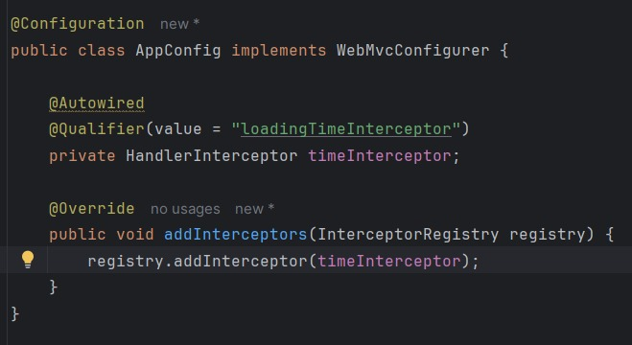

Configuraciones adicionales
Una vez agregado el interceptor se pueden establecer reglas para nuestro interceptor en el registro:

addPathPatterns()
Permite agregar endpoints a los cuales se debe aplicar el interceptor, todos los demás son excuyentes. Se agregan en formato string separados por comas
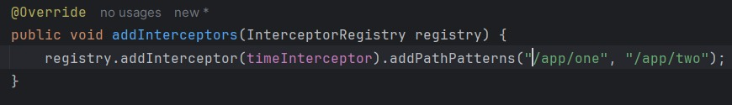

excludePathPatherns()
Lo contrario al método anterior, los endpoints anotados en este método se excluirán del interceptor.

Scopes
Los scopes son los contextos en los cuales existen los beans.

Singleton
Es el scope por defecto
Se crean las instancias de los beans al inicializar la aplicación por lo que estas instancias se comparten entre todos los usuarios y peticiones.
Los components son singleton por lo que siguen la lógica

@RequestScope
Anotacion utilizada para indicar que un bean debe crearse una vez por cada petición HTTP y destruirse cuando dicha petición termina.
Pero no puede ponerse en cualquier lugar: solo aplica a beans administrados por Spring, es decir, clases que Spring crea en el contexto.
Pon @RequestScope en:
Clases que sean beans (@Component, @Service, etc.)
Métodos @Bean en un @Configuration
Nunca en entidades JPA
Nunca en clases que Spring no administre
El objeto solo vive en ese request, así que en cada request se manda un objeto nuevo del mismo tipo pero con sus datos propios.
Desacopla el alojamiento del objeto de la memoria.

@SessionScope
Define un vean cuyo ciclo de vida corresponde únicamente a una sesión HTTP. La instancia se crea la primera vez que se usa la sesión y permanece hasta que la sesión expira o se invalida. Por ejemplo carritos de compras o preferencias del usuario.

NOTA PROXYS: Se puede evitar retornar los proxys en formato JSON si al inyectarlos en el controlador se convierten en un objeto, de esta forma se envían solo los atributos necesarios y no atributos basura que se encuentren dentro del proxy.
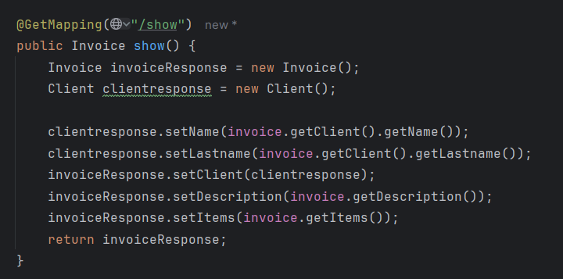

@ApplicationScope
Es un contexto similar a singleton compartido por todos los usuarios, por lo cual no es conveniente que objetos que puedan cambiar se anoten con este scope ya que puede existir condición de carrera.
@ApplicationScope define un bean cuyo alcance es toda la aplicación web, y está ligado al ServletContext, no solo al contenedor IoC de Spring.
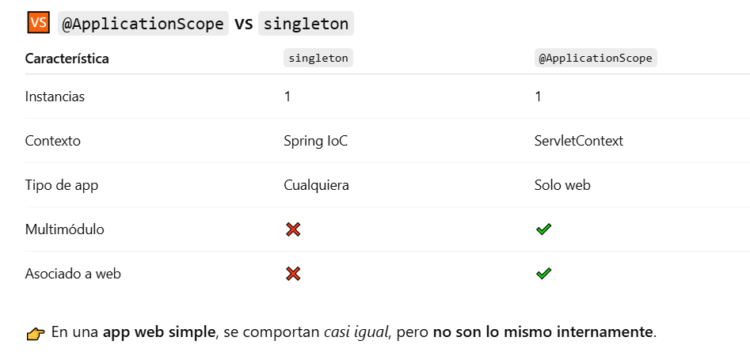
Es importante que los componentes con este contexto manejen correctamente la concurrencia ya que son accesibles por todos los usuarios y para todas las requests.

@JsonIgnoreProperties({“property”, “property2”})
Cuando se crea un Bean con SessionScope o RequestScope, se crean en formato de proxys, por lo que contienen elementos residuales que no se pueden serializar al enviarlos como respuesta por el controller, por lo que la aplicación lanza error. Para esto se utiliza esta anotación, para ignorar aquellas propiedades del proxy que no se pueden serializar y que de igual forma son irrelevantes para nuestra respuesta.

Properties

application.properties y @Value
Todas las propiedades que se definan dentro del application.properties se inyectan en la aplicación, por lo que se puede acceder a ellas dentro del contexto de toda la aplicación con la anotación @Value(“${value}”). Por ejemplo, si se pone
Database.connection = conn
@Value(“${Database.connection}”)
Private String databaseConnection; -> se inyecta automaticamente el objeto conn.

Configuraciones más comunes de application.properties
- Configuración del servidor
server.port=8080
server.servlet.context-path=/miapp
server.error.include-message=always

- Configuración de Thymeleaf
spring.thymeleaf.cache=false
spring.thymeleaf.prefix=classpath:/templates/
spring.thymeleaf.suffix=.html
spring.thymeleaf.mode=HTML

- Configuración de la base de datos (MySQL)
spring.datasource.url=jdbc:mysql://localhost:3306/mi_db?useSSL=false&serverTimezone=UTC
spring.datasource.username=root
spring.datasource.password=admin
spring.datasource.driver-class-name=com.mysql.cj.jdbc.Driver

- Configuración de JPA / Hibernate
spring.jpa.hibernate.ddl-auto=update
spring.jpa.show-sql=true
spring.jpa.properties.hibernate.format_sql=true
spring.jpa.database-platform=org.hibernate.dialect.MySQL8Dialect

- Configuración de logs
logging.level.root=INFO
logging.level.org.springframework.web=DEBUG
logging.level.com.miapp=DEBUG
logging.file.name=logs/miapp.log

- Configuraciones de carga de archivos
spring.servlet.multipart.max-file-size=10MB
spring.servlet.multipart.max-request-size=10MB

- Configuración de Spring Security
spring.security.user.name=admin
spring.security.user.password=admin123

- Configuración de JSON (Jackson)
spring.jackson.serialization.indent-output=true
spring.jackson.time-zone=UTC

- Configuración del correo (SMTP)
spring.mail.host=smtp.gmail.com
spring.mail.port=587
spring.mail.username=tucorreo@gmail.com
spring.mail.password=clave
spring.mail.properties.mail.smtp.auth=true
spring.mail.properties.mail.smtp.starttls.enable=true

- Configuraciones para perfiles
spring.profiles.active=dev

- Configuración de mensajes (i18n)
spring.messages.basename=messages
spring.messages.encoding=UTF-8

- Configuración de cache de plantillas (cuando estás desarrollando)
spring.thymeleaf.cache=false

- Configuración de conexión a MongoDB
spring.data.mongodb.uri=mongodb://localhost:27017/mi_bd

- Configuración de Swagger (OpenAPI)
springdoc.api-docs.enabled=true
springdoc.swagger-ui.enabled=true

Archivo externo de propiedades
Podemos crear nuestro propio archivo de configuraciones siempre y cuando tenga el siguiente formato:
nombre.properties
dentro de la carpeta /resources
Pero el hecho de que se cree con .properties no lo autoconfigura en la aplicación, para esto debemos agregarlo en la clase principal de SpringBoot de la siguiente forma:
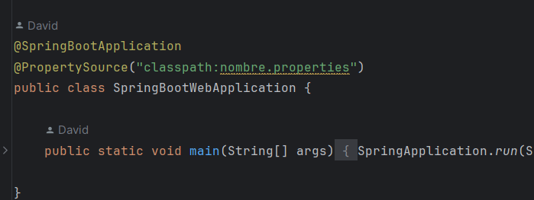
Asimismo pueden inyectarse en una clase nueva y no necesariamente en la clase principal de Spring, para esto, la clase nueva solo debe tener la anotación @Configuration. No necesita llevar nada más, únicamente la anotación @Configuration y el @PropertySource.
Si se requieren múltiples archivos de configuración, se ponen entre corchetes separados por comas, todo esto dentro de los paréntesis.
IMPORTANTE: se debe poner el encoding del archivo de configuración con la finalidad de no tener problemas con caracteres especiales al momento de usar la configuración. Para esto se puede pasar como argumento de la anotación @PropertySource. Por ejemplo:
@PropertySource(value=”classpath:values.properties”, encoding=”UTF-8”)
NOTA: SI ES YAML SE TIENE QUE DECLARAR EN APPLICATION.PROPERTIES, DE LO CONTRARIO NO SERA RECONOCIDO POR PROPERTYSOYRCE: SPRING.CONFIG.IMPORT:CLASSPATH:APPCONFIG.YAML

Ciclo de vida de un Bean

@PostConstruct
El método anotado con PostConstruct se ejecuta una vez que el vean es creado y se inyectan todas las dependencias del mismo (Autowired, value, etc…). Generalmente se utiliza para inicializar recursos, validar configuraciones, cargar datos en memoria, abrir conexiones o simplemente validar que no existan dependencias con null.
Por convención se usa el método “public void init()” con su anotación.
El método debe seguir las siguientes reglas:
- No debe recibir parámetros
- Su tipo de retorno debe ser void
- Se ejecuta una sola vez por ciclo de vida del Bean

@Predestroy
Este se aplica justo antes de que el bean sea destruido por alguno de los siguientes casos:
- Se cierra la aplicación
- Se apaga el contexto (ctrl + c)
- Se elimina el bean por algún scope
Generalmente se utiliza en los siguientes casos:
- Cerrar conexiones
- Liberar recursos
- Detener hilos
- Guardar estado
- Cerrar pools o sockets
Debe seguir las mismas reglas de convención que el postConstruct:
- No debe recibir parámetros
- Su tipo de retorno debe ser void

Controllers
Se crean como una clase normal y funciona para procesar peticiones y respuestas
@Controller vs @RestController
Controller se utiliza en mvc, permitiendo asi devolver vistas como thymeleaf, html, jsp, etc.
RestController se usa en API rest, donde se devuelven datos JSON (jackson), XML, etc. (Objetos serializados) se utiliza @ResponseBody para devolver datos serializados.

@Controller
Se utiliza la anotación @Controller para que Spring la reconozca como un controlador en su listado de beans
Se utiliza la anotación @RequestMapping para crear la ruta inicial del controlador y se pone al inicio de la clase
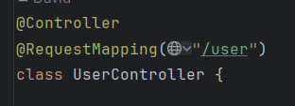

GET
Para el método GET se utiliza la anotación @GetMapping, se le puede o no agregar endpoint. Este se define como un método publico y en el caso de usar thymeleaf, se devuelve el nombre del template.
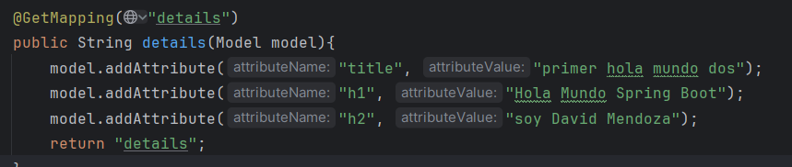
Tambien se puede utilizar la anotación @RequestMapping, agregando asi diferentes parámetros en caso de ser necesario
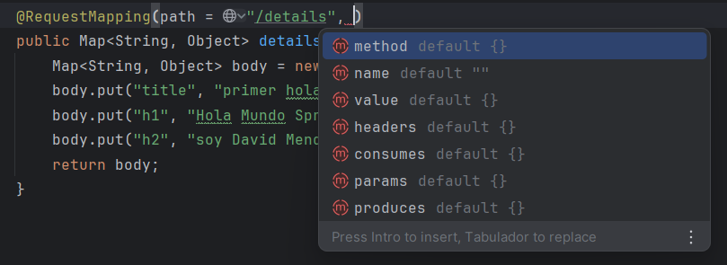

@RestController
Unión de @Controller y @ResponseBody. Esta anotación convierte nuestro controlador en un Rest Controller, haciendo que las respuestas se serializen automáticamente a JSON mediante la librería Jackson.
El método devuelve directamente el objeto.
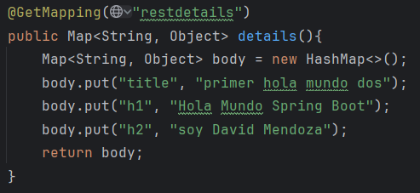
Se utiliza Map ya que este se serializa optimamente a json

@RequestParam un parametro
Anotacion utilizada en los métodos de HttpRequest para pasar argumentos en forma de parámetros a los métodos.
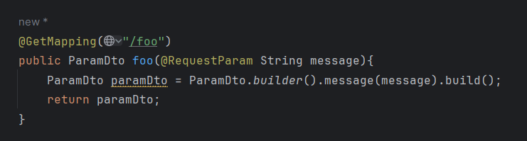
Por defecto estos parámetros son obligatorios, pero se pueden establecer como opcionales con el argumento (required=false) en la anotación, asimismo se puede establecer un valor por defecto con la anotación (defaultValue = value).
Estos parámetros se pasan desde el navegador en el formato:
url?param=value
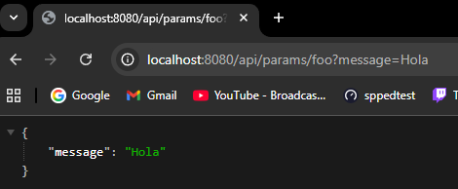

@RequestParam múltiples parámetros
Se realiza de la misma manera que con parámetros únicos. Para separar parámetros dentro de la url se debe colocar un ampersand:
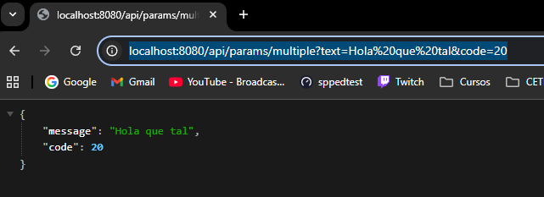

HttpServletRequest
El objeto HttpServletRequest es el objeto nativo de donde se extrae el request, por lo que puede ser inyectado en el método.

@PathVariable
De igual manera se utiliza para recibir parámetros mediante la URL. El nombre que se establece en el path debe ser igual que el del establecido en el parámetro.
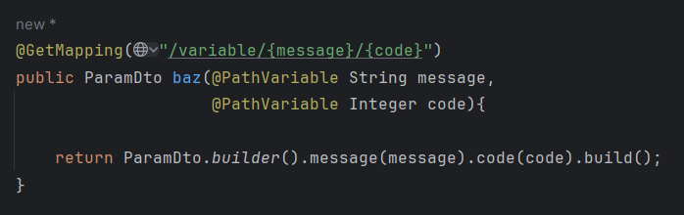
La diferencia con RequestParam, es la forma en la que se escribe en el URL, siendo en requestParam con parámetros anidados y con pathVariable como si fueran path en el url.

@RequestBody
Se utiliza para pasar un objeto a un método POST, este objeto se pasa en formato JSON y spring srializa de json a un objeto automáticamente, por lo que los atributos del json deben llamarse igual que los atributos del objeto
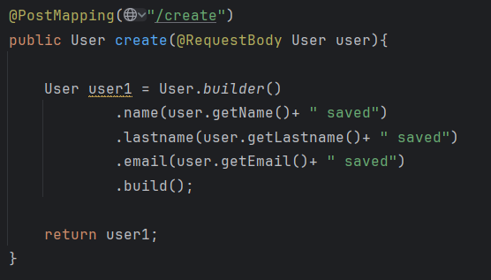

Redirect y Forward
Se utilizan en mvc para hacer redirecciones de una ruta a otra o de una vista a otra. Estos dos no se utilizan en REST controllers ya que estos únicamente devuelven objetos JSON.
Redirect -> return “redirect:/path”
Forward -> return “forward:/path”
Diferencias:
La principal diferencia es que redirect envia una nueva solicitud hacia el path mencionado, por lo que los datos de la solicitud original se pierden, inclusive se hace un refresh de la pagina. Forward al contrario conserva toda la información de la solicitud original por lo que los datos se pueden seguir usando en el nuevo path.

Models

Clases POJO (Plain Old Java Object)
Es una clase Java simple que se utiliza para modelar datos sin depender de ningún framework especifico, lo que promueve la legibilidad, la reutilización y el mantenimiento del código.
Caracteristicas:
- Simple: No esta atada a ningún framework o API especifica, por lo que puede ser utilizada en cualquier aplicación java.
- Independencia: No es necesario que implemente interfaces complejas ni herede de clases base de un framework, a menos que sea necesario por una razón especifica como la serialización.
- Encapsulamiento: Generalmente contiene campos privados y métodos públicos para acceder y modificar los datos de forma controlada.

Services
Se utiliza la anotación @Service dentro de la implementación, no en la interfaz.
Clase especial que maneja la lógica de negocio. Por lo general contiene los mismos métodos que el repositorio. Por tanto necesita una instancia del repositorio que utilizara.

Repositories
Se utiliza la anotación @Repository dentro de la implementación, no en la interfaz. La misma anotación permite el manejo de excepciones relacionados con DAOs.

Serializacion y JSON
Cuando se realiza la serialización a JSON en un controller, Spring automáticamente toma los métodos get para serializar un objeto, no los atributos como tal. Por ello, cuando agregamos un método que inicie con GET, este será serializado por Jackson y mostrado como un atributo y el resultado del return, a menos que sea void.
para cambiar el nombre del atributo que será mostrado en el JSON, se puede usar la anotación @JsonProperty(“value”), siendo value el que se muestre en el json, de lo contrario se tomara el nombre del método excluyendo la palabra get.

Manejo de errores
Para manejar las excepciones que se lanzan en los controllers se debe crear un controlador especial en el cual se mapean los errores en vez de endpoints. Para que este controlador pueda ser mapeado de esta forma se debe utilizar la anotación @RestControllerAdvice.

@RestControllerAdvice
Esta anotación sirve para que SpringBoot reconozca la clase como un controlador global de excepciones.

@ExceptionHandler
Esta es la anotación que mapea los métodos a una excepción concreta, en esta anotación se pasa como argumento la clase del error que se quiere manejar.
@ExceptionHandler(Exception.class)
@ExceptionHandler({Exception.class, Exception2.class}) -> múltiples errores

Mapeo automatico de endpoints de spring
Spring mapea automáticamente ciertos endpoins que regularmente se utilizan para recursos estáticos, lo cual nos puede generar ciertos comportamientos inesperados. Para evitar esto existe la siguiente configuración: spring.web.resources.add-mappings=false. Esta configuración se utiliza cuando se esta creando una RESTapi pura, sin contenido estático, de esta forma únicamente se mapearan los recursos que estén en los controllers.
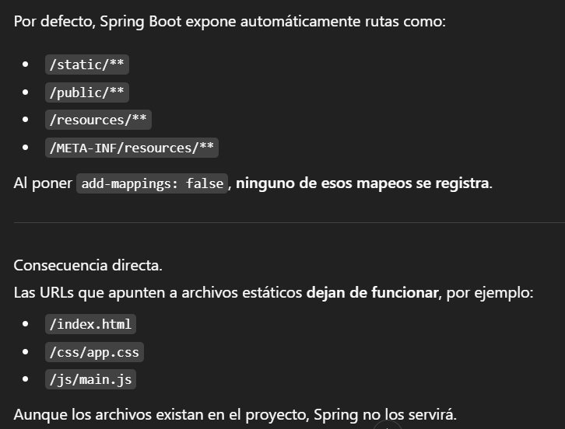

Thymeleaf
Thymeleaf es un motor de plantillas dinámicas del lado del servidor utilizado para aplicaciones web.
Estas plantillas se deben crear en el directorio /resources/templates/plantilla.html
Para usar thymeleaf en un documento html, es necesario importar la librería de thymeleaf dentro del documento de la siguiente forma:
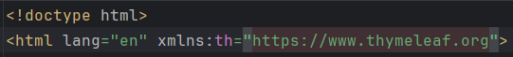

En el controlador únicamente se debe especificar el nombre de la plantilla y se le pueden inyectar datos mediante un Model (cuidado de importar el Model de Spring). Este objeto Model almacena atributos que después serán traducidos en la plantilla de thymeleaf con el siguiente formato:
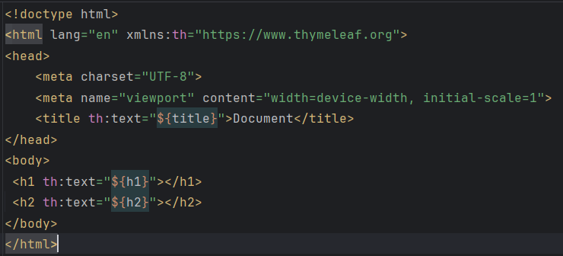
NOTA: Tambien se pueden transferir datos a la vista mediante un Map (java.util). lo demás se mantiene igual, Spring lo inyecta de la misma manera
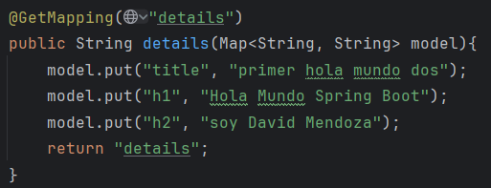

Directivas Thymeleaf
- th:text
Establece el texto interno de una etiqueta.
Ejemplo:
<p th:text="${mensaje}">Texto por defecto</p>
- th:utext
Inserta HTML sin escapar (cuidado con XSS).
Ejemplo:
<p th:utext="${htmlContent}"></p>
- th:if
Renderiza la etiqueta solo si la condición es verdadera.
Ejemplo:
<p th:if="${usuarioLogeado}">Bienvenido</p>
- th:unless
Renderiza la etiqueta solo si la condición es falsa.
Ejemplo:
<p th:unless="${usuarioLogeado}">Inicia sesión</p>
- th:each
Itera sobre una colección.
Ejemplo:
<li th:each="prod : ${productos}" th:text="${prod.nombre}"></li>
- th:href
Inserta un enlace dinámico.
Ejemplo:
<a th:href="@{/productos/lista}">Ver productos</a>
Se pueden concatenar variables en caso de que el endpoint lo necesite de la siguiente forma:
<a th:href="@{/productos/lista(param1=value1, param2=’value2’)}">Ver productos</a>
- th:src
Para imágenes u otros recursos.
Ejemplo:
<img th:src="@{/img/logo.png}" alt="logo">
- th:value
Asigna el valor de un input o atributo.
Ejemplo:
<input type="text" th:value="${usuario.nombre}">
- th:action
Define la acción del formulario.
Ejemplo:
<form th:action="@{/guardar}" method="post">
- th:object
Sirve para enlazar un formulario a un objeto.
Ejemplo:
<form th:object="${persona}"> <input th:field="*{nombre}"> </form>
- th:field
Asigna automáticamente name, id y value basados en el objeto del formulario.
Ejemplo:
<input th:field="*{email}">
- th:class / th:classappend
Cambia clases dinámicamente.
Ejemplo:
<div th:classappend="${activo} ? 'verde' : 'rojo'"></div>
- th:style
Define estilos dinámicos.
Ejemplo:
<div th:style="'color:' + ${colorSeleccionado}"></div>
- th:switch / th:case
Estructura condicional tipo switch-case.
Ejemplo:
<div th:switch="${rol}"> <p th:case="'ADMIN'">Administrador</p> <p th:case="'USER'">Usuario</p> <p th:case="*">Invitado</p> </div>
- th:insert / th:replace / th:include
Incluyen fragmentos de otras plantillas.
Ejemplos:
<div th:insert="fragments/footer :: pie"></div> <div th:replace="fragments/header :: menu"></div>
- th:fragment
Define un fragmento reutilizable.
Ejemplo:
<div th:fragment="menu"> <nav>...</nav> </div>
- th:id
Setea id dinámicos.
Ejemplo:
<div th:id="'item-' + ${producto.id}"></div>

Lombok
Lombok es una librería que genera automáticamente código repetitivo en tiempo de compilación.

Anotaciones

@Getter y @Setter
Generan automáticamente los getters y setters de cada campo, estos se pueden colocar a nivel de clase o a nivel de atributo
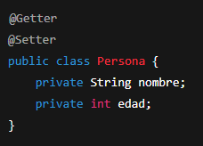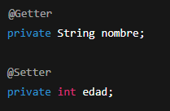

@ToString
Genera automáticamente un método toString() con todos los campos. Es posible excluir campos con el atributo exclude.
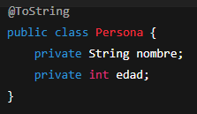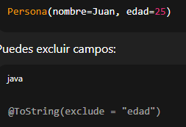

@EqualsAndHashCode
Genera los métodos equals() y hashCode() automáticamente. También es posible excluir campos con el atributo exclude.
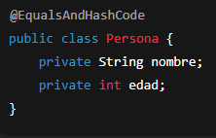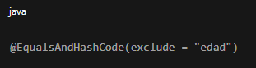

@NoArgsConstructor, @AllArgsConstructor, @RequiredArgsCosntructor
Los 3 funcionan para crear constructores automáticamente.
@NoArgsConstructor | Constructor sin parámetros
@AllArgsConstructor | Constructor con todos los campos
@RequiredArgsConstructor | Solo los campos final o con @NonNull

@Data
Es la anotación mas usada, combina automáticamente las siguientes anotaciones:
- @Getter
- @Setter
- @ToString
- @EqualsAndHashCode
- @RequiredArgsConstructor
Ideal para entidades JPA o clases de modelo mutables.

@Value
Versión inmutable de @Data:
- Todos los campos son private y final.
- Solo genera getters.
- No setters.
- Constructor con todos los argumentos.

@Builder
Crea un patron builder automáticamente. Muy útil en DTO’s y respuestas de API
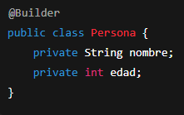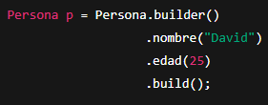

@NonNull
Agrega una validación nula automática en el constructor o setter. Si intentas pasar null, lanza un NullPointerException

@Slf4j
Crea automáticamente un logger para la clase (usando SLF4J). ideal para logs en controladores o servicios
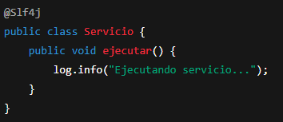

Configuraciones (APPLICATION.PROPERTIES)

Cambiar puerto
Para cambiar el puerto se realiza en application.properties con la anotación:
server.port=####

Leer JSON en Resources
Para poder leer un archivo JSON necesitamos dos cosas:
Obtener el archivo como un recurso, esto se hace a través de la interfaz Resource instanciando en este caso un ClassPathResource(“ruta relativa”). Este nos permite obtener y almacenar el archivo en un objeto que después podremos leer.
Necesitamos un objeto que pueda parsear el archivo en objetos, para esto utilizamos un ObjectMapper, el cual se encargara de mapear el json según su tipo de datos.
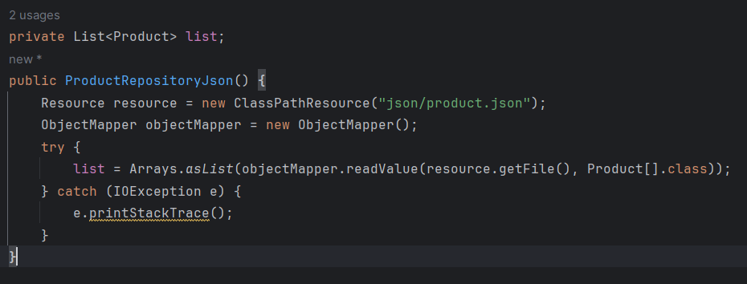
En el caso del ejemplo mostrado, el JSON contiene un arreglo de productos, los cuales contienen su model Product. Para esto, al pasarlo a la lista se debe pasar como argumento al object mapper el resource como archivo y el resultado que espera obtener, es importante saber que esperamos parsear, en este caso un arreglo de Productos, es por esto que se escribe Product[].class.

Despliegue

Local (terminal)
Para desplegar la aplicación en terminal podemos usar el terminal de la computadora o el de intellij.
En consola:
- Mvn clean package
- Ingresamos a la carpeta Target en consola
- Ejecutamos con: java -jar .\nombre.jar

Local (maven local)
Utilizamos el Lifecycle de maven usando el IDE
- clean
- package
- Ingresamos a la carpeta Target en consola
- Ejecutamos con: java -jar .\nombre.jar

